《计算机系统》

原型机实验报告

班级：信安2101
学号：202108060121
姓名：杨华
目录
1 实验项目一 3
1.1 项目名称 3
1.2 实验目的 3
1.3 实验资源 3
2 实验任务 4
2.1 实验任务A 4
2.2 实验任务B 21
2.3 问题思考 26
3 总结 28
3.1 实验中出现的问题 28
3.2 心得体会 28

实验项目一

项目名称
原型机I

实验目的
- 了解冯诺伊曼体系结构；
（2） 理解指令集结构及其作用；
（3） 理解计算机的运行过程，就是指令的执行过程，并初步掌握调试方法。

实验资源
Ubuntu系统

实验任务

实验任务A
任务名称：实验1.1 原型机I
指令文件a.txt
- 进入相应目录

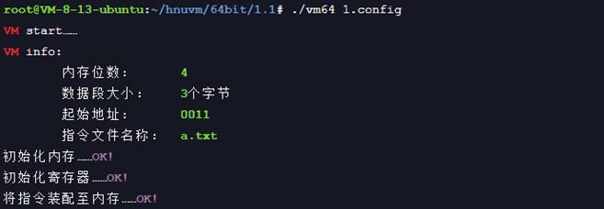
2.输入help 查看支持的命令
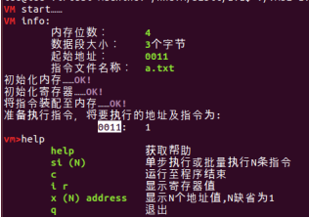
3. 输入 si，运行第一条指令。此时执行的指令是 1，输入 5，输入完成后将此数值存至 R0
寄存器。运行完成后，再运行 i r 指令，就可以看到输入的值 5 确实是已经存在 R0 寄存
器中，每个寄存器的值都用十进制和十六进制表示
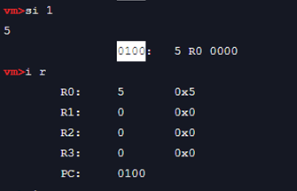
4. 继续使用 si 指令单步执行指令 5 R0 0000， 表示将 R0 寄存器中的值 5 传送到内存地 址 0000 处
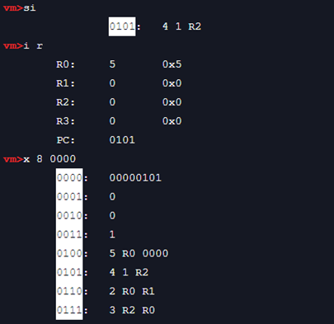
5. 继续 si 执行下一条指令 4 1 R2，表示将立即数 1 传送到寄存器 R2 中
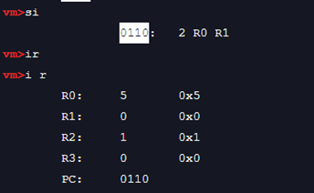
6. 继续 si 执行下一条指令 2 R0 R1，表示将 R0 与 R1 的值相加，结果放于 R1 中
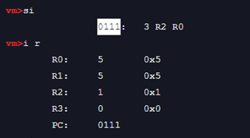
7. 继续 si 执行下一条指令 3 R2 R0，表示将 R0 的值减去 R2 的值，结果放于 R0 中
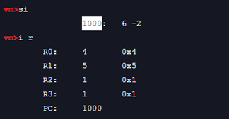
8. 继续 si 执行下一条指令 6 -2，即有条件跳转，如果 R3 的值为 1，则需要向前或向后跳 转，此时跳转的值为-2，则表示需要向前跳转两条指令，再去执行 2 R0 R1 指令。从整 体上来看，我们的任务是要执行累加和 5+4+3+2+1，截止到目前，我们已经完成了 5+4+3+2+1 中的第一步计算，并保存结果到了 R1 中，现在准备去执行+4 这一操作， 执行完 6 -2 这一操作后，PC 值发生变化
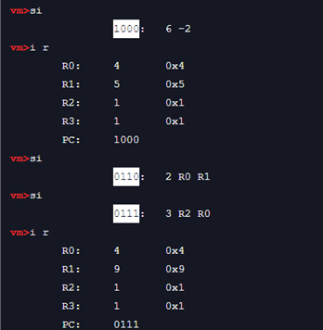
9. 继续 si 或者使用 si 4 等来批量执行指令，或者是使用 c 来执行指令直到程序结束。由于 最后我们使用了 8 R1 来输出最后结果，因此会打印出 15 这一结果。
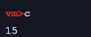
练习内容1：运行并调试2.config
查看b.txt
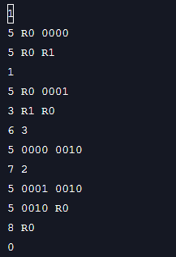
程序的意思：输入两个数比较大小，然后输出较大的那个数
程序成功运行
- 输出后面的数
1.输入第一个数
第一个数输入5
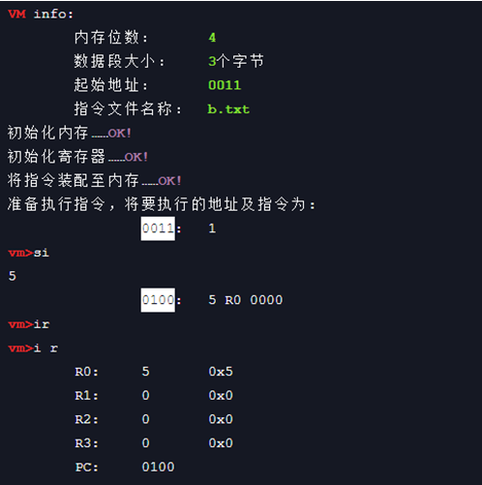
2.将R0的值赋给R1并输入第二个数 第二个数输入为6
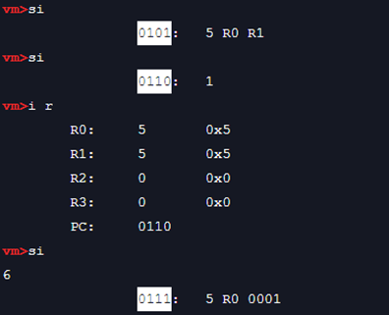
3.将R0的值给地址0001 ，并且让R0-R1 因为R0较大，故R3=1

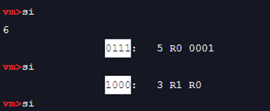
4.条件跳转
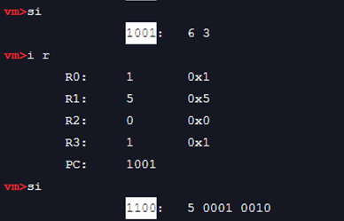
5.将0001的值传给0010并输出0010值，即输出较大的那个数
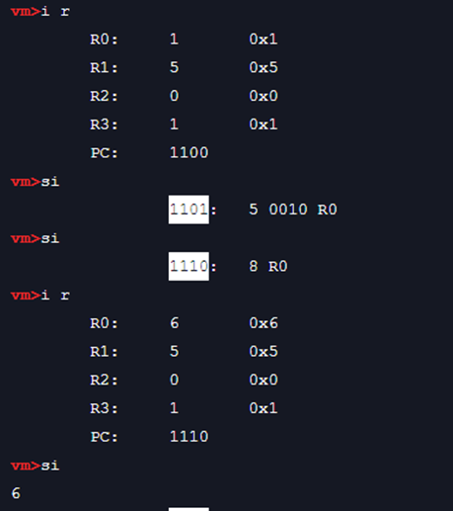
（2）第二种情况 输出前面的数
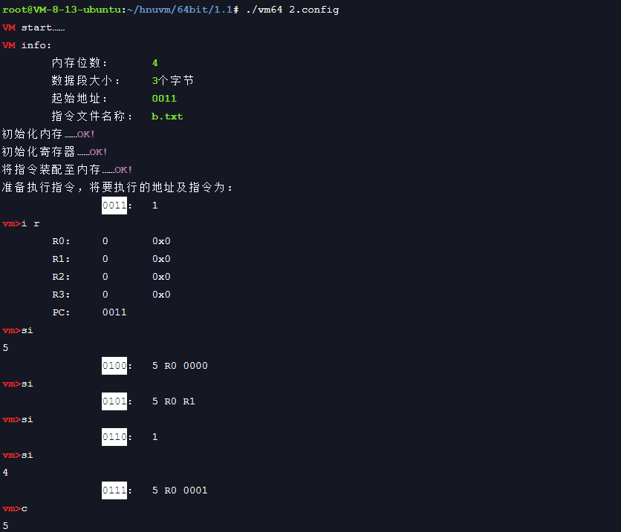

练习内容2：运行并调试3.config
c.txt
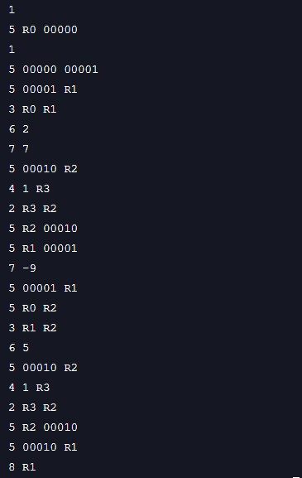
程序的目的是输出两个数整除后的结果
1.打开文件
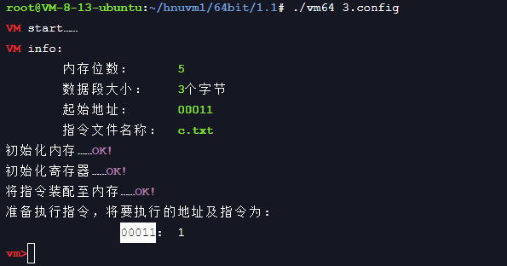
2.输入第一个数，将R0的值传给00000，并输入第二个数3
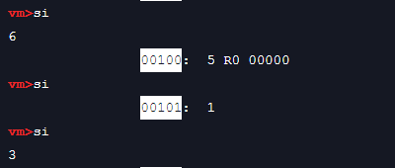
3.将00000的值传给00001，再将00001的值传给R1，各个寄存器的值如下图所示
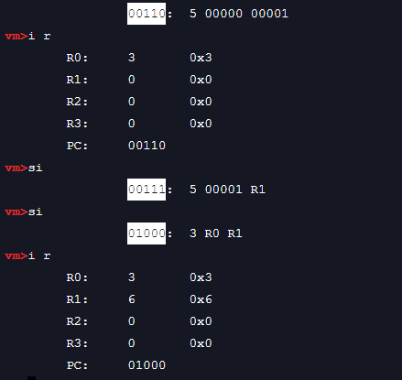
4.用R1-R0 此时R3为1
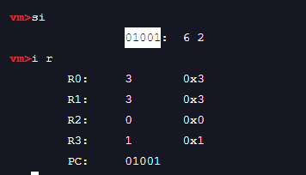
5.满足跳转条件，地址加2此时的下一条指令如图


6.将00010的值给R2 R2的值为0
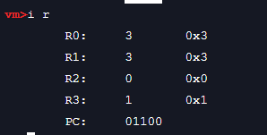
7.R3赋值为1
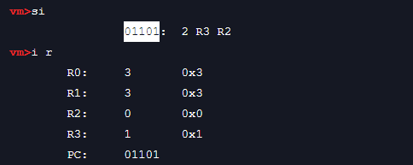
8.R2加一
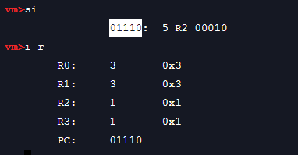
9.将R2的值给00010
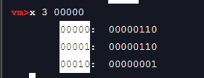
10.将R1的值给00001
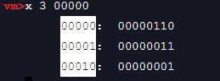
11.无条件跳转

12.将00001的值给R1
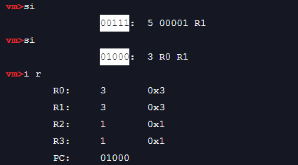
13.R1=R1-R0此时R3为0
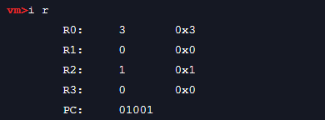
14.直接跳过6 2执行7 7
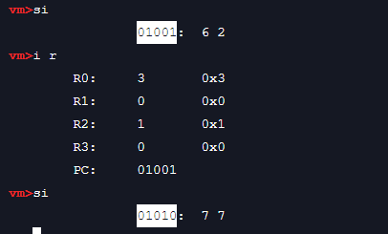
15.将00001给R1 将R0的值给R2
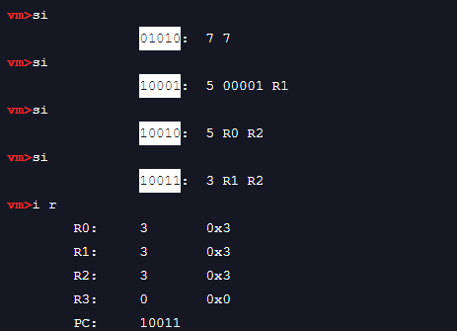
16.R2=R2-R1 R3=0
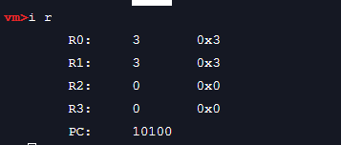
17.将00010的值给R2并将1赋值给3
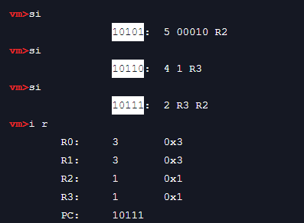
18.R2=R2+R3
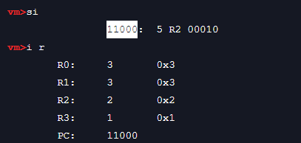
19.将R2的值给00010 再将00010给R1

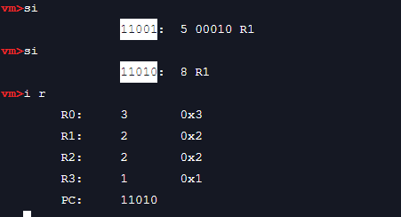
20.输出R1
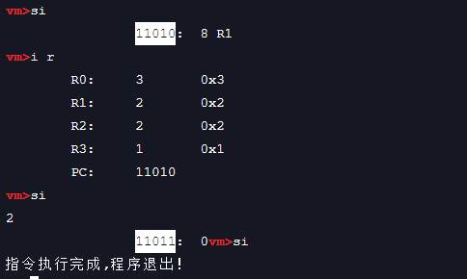
本程序的其他情况：
如果第一个数小于第二个数，则会输出0
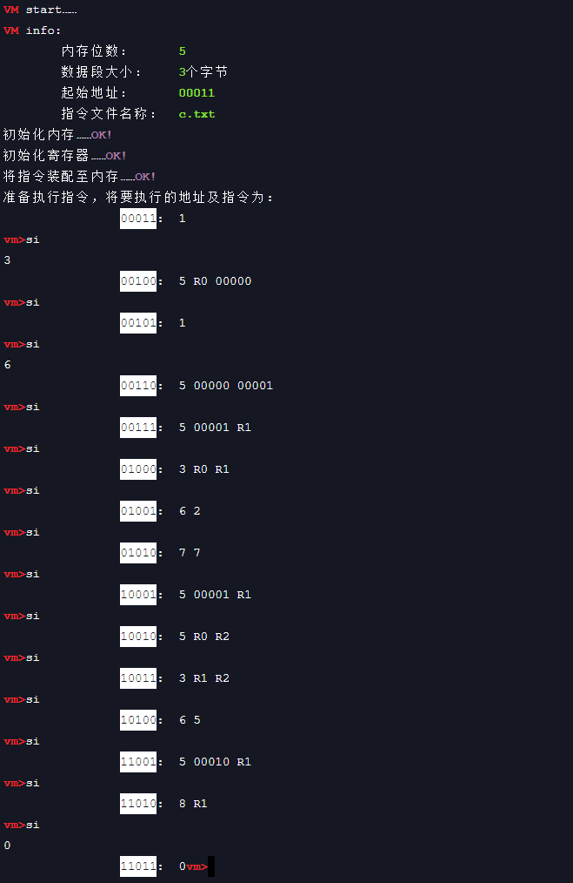
若不够整除，则向下取整
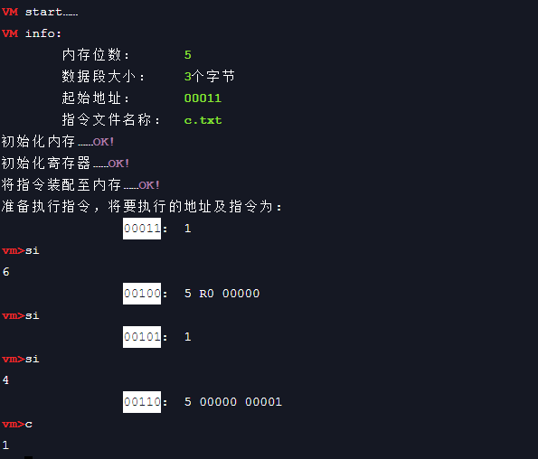

实验任务B
扩充指令集——添加乘法
1.进入相应目录修改cpu.c文件
2.添加乘法函数
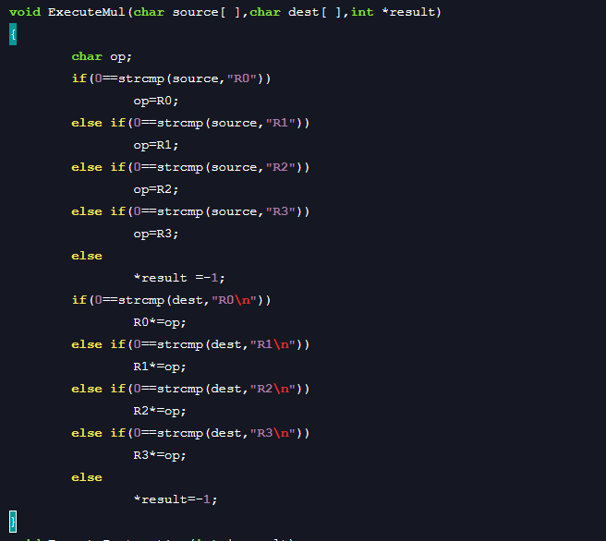
3.在Instruction函数中添加乘法的case
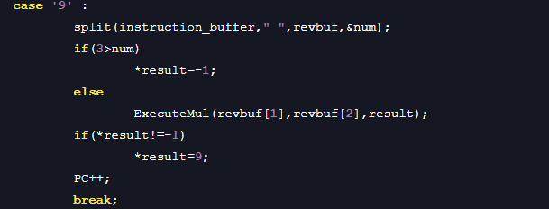
4.在1.config中添加d.txt文件
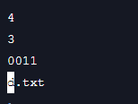

5.编译文件
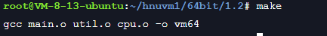
6.运行程序实现两个数相乘
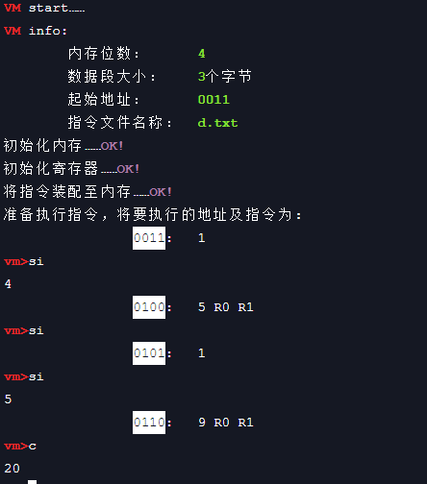
9. 添加一个 e.txt，基于原型机 I 的指令完成了两个数的乘法操作，其基本思路是将乘法分 解为加法
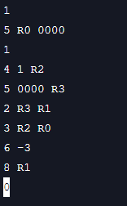
10.修改1.config相应配置文件并运行
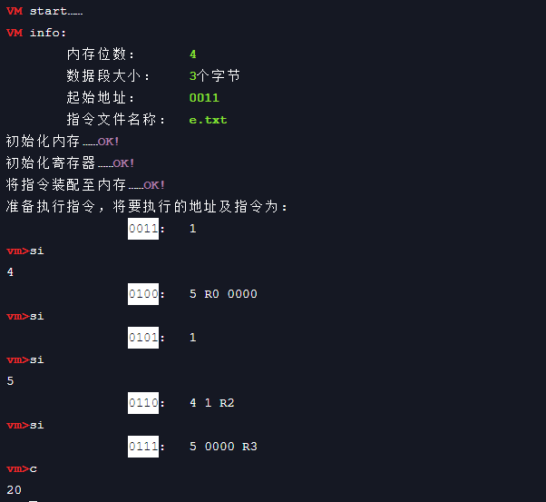

扩充除法
1.修改cpu.c 添加除法函数
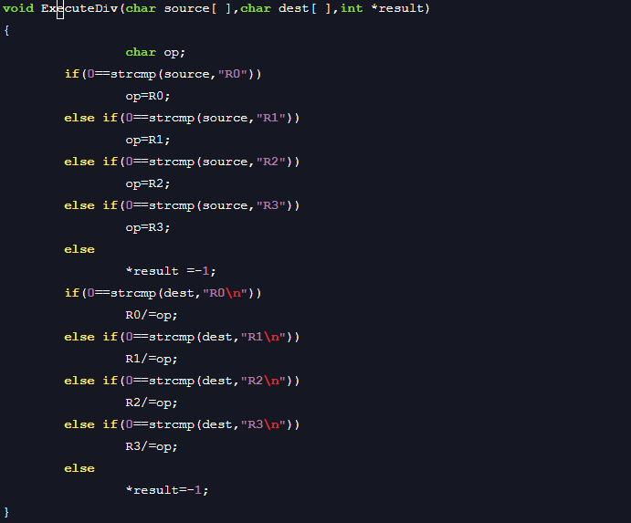

2.在instruction函数中添加除法的case
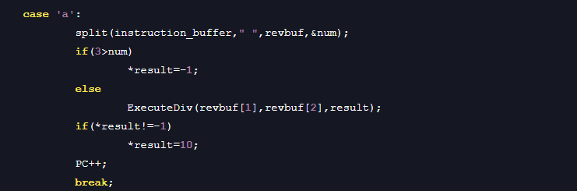
3.编译
4.添加d.txt 配置1.config
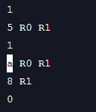
5.运行
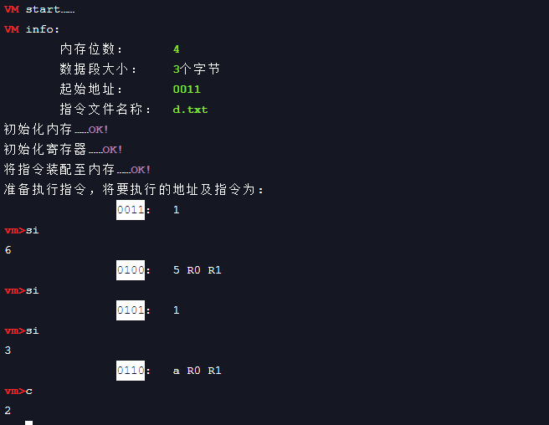

问题思考
1. 原型机 I 与原型机 II 完成乘法和除法操作的方式有何不同？
原型机 I 通过利累加累减来实现乘除法，是通过软件实现
原型机 II 通过修改 cpu.c 文件，添加指令集来实现乘除法，是通过硬件实现
2. 在指令集中增加乘法、除法等指令时，原型机中需要增加代码，那么硬件实现上需要增
加什么样的部件？
应该要增加额外的乘除法电路
3. 如果一台计算机只支持加法、减法操作，那么能否计算三角函数，对数函数？（提示：
搜索并阅读“泰勒级数展开”等内容）
可以利用泰勒展开，将三角函数，对数函数转化为指数运算，再将指数运算转
变为累乘/累除，将乘法转变累加/累减
（4）对于某个需要完成的功能，如果既可以通过硬件上增加电路来实现，也可以通过其他
已有指令的组合来实现，那么如何判断哪一种比较合适？（提示：搜索并阅读 RISC 与 CISC）。
RISC 全称 Reduced Instruction Set Compute，精简指令集计算机。
CISC 全称 Complex Instruction Set Computers，复杂指令集计算机。
RISC 比 CICS 更能提高计算机运算速度；RISC 寄存器多，就可以减少访存次数，指令数和
寻址方式少，因此指令译码较快。
RISC 比 CISC 更便于设计，可降低成本，提高可靠性。
RISC 能有效支持高级语言程序。
CICS 的指令系统比较丰富，有专用指令来完成特定的功能，因此处理特殊任务效率高。

总结

实验中出现的问题
【分任务列出实验过程中出现的问题】
1.不知道怎么管理文件
2.在cpu.c文件的修改过程中修改的不到位 make会报错

心得体会
【真实感受】
第一次使用linux系统，对于文件操作，系统环境都不还很熟悉，经过实验的各种折腾，对系统的了解深入了很多。

